Ресурси
За целите на проекра ще бъдат необходими различни ресурси.

Човешки
За започването на проекта е сформиран екип от ръководители, проектанти, разработчици на бази данни и QA специалисти.
В таблицата по-долу е показана цената на човешките ресурси.
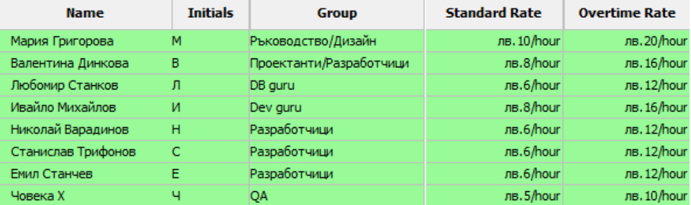

Капиталови
За изпълнението на проекта ще са необходими следните капиталови ресурси:
Hardware
- Персонални компютри – 8
- Сървъри – 2
- Проектор – 1
Software
За изработката на проекта ще се използва предимно свободен софтуер:
- Arch Linux
- PostgreSQL
- Ruby on Rails
Платен софтуер ще се използва за дизайна на проекта:
- Photoshop
- Adobe Illustrator
Услуги
- Ток
- Телефон
- Интернет

